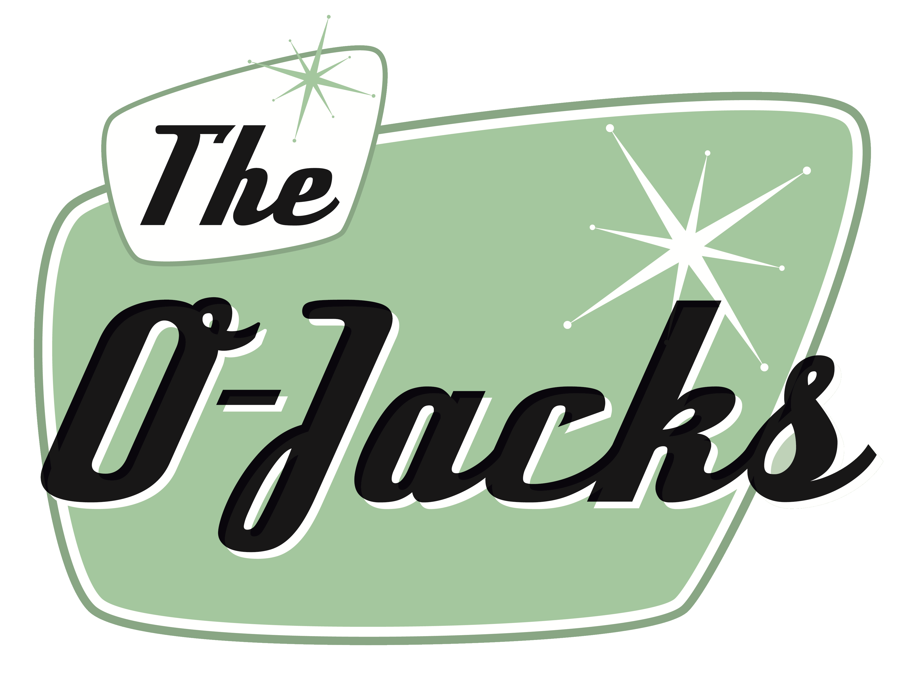

Rockabilly meets Rhythm 'n' Blues

Die Musiker aus Peine und Hildesheim spielen eine heiße Mischung aus Rockabilly und Rhythm 'n' Blues im Stil der 1950er-Jahre. Schlaggitarren, Röhrenverstärker, Saxophon und ein Slapbass sind die authentischen Zutaten.
Die Hildesheimer Allgemeine Zeitung schrieb über die Band schon 2015:

„Rockabilly trifft auf Slidegitarre und vereint sich zu einem tanzbaren und schweißtreibenden Konzerterlebnis. Ein Sound, der das Publikum … restlos begeistert."

Und 2022 über ein Konzert in der Bischofsmühle in Hildesheim:

„Die O-Jacks bringen das Publikum bei ihrem Heimspiel mit vielen Varianten des Rock’n’Roll der 50er Jahre in Ekstase.“

Die Band beschreibt den O-Jacks-Stil so: „Muddy Waters spielt bei Bill Haley und Elmore James bei den Paladins. Und ab und zu guckt Johnny Cash 'mal rein. Spielen wir Blues? Spielen wir Rockabilly? Jedenfalls spielen wir die Fünfziger Jahre.“

Die Band gibt es seit 2013. In der aktuellen Besetzung sind dabei:

Stevie Hesse leadvocals/guitars
Stefan Kunze electric and acoustic guitars
Martin Hartje tenor/baritone sax
Buddy Baltrusch upright bass
Torsten „Toto“ Rösner drums

Kontakt: info@o-jacks.de
Infos: www.o-jacks.de
Tel. 0176 83374715 (Stevie)

